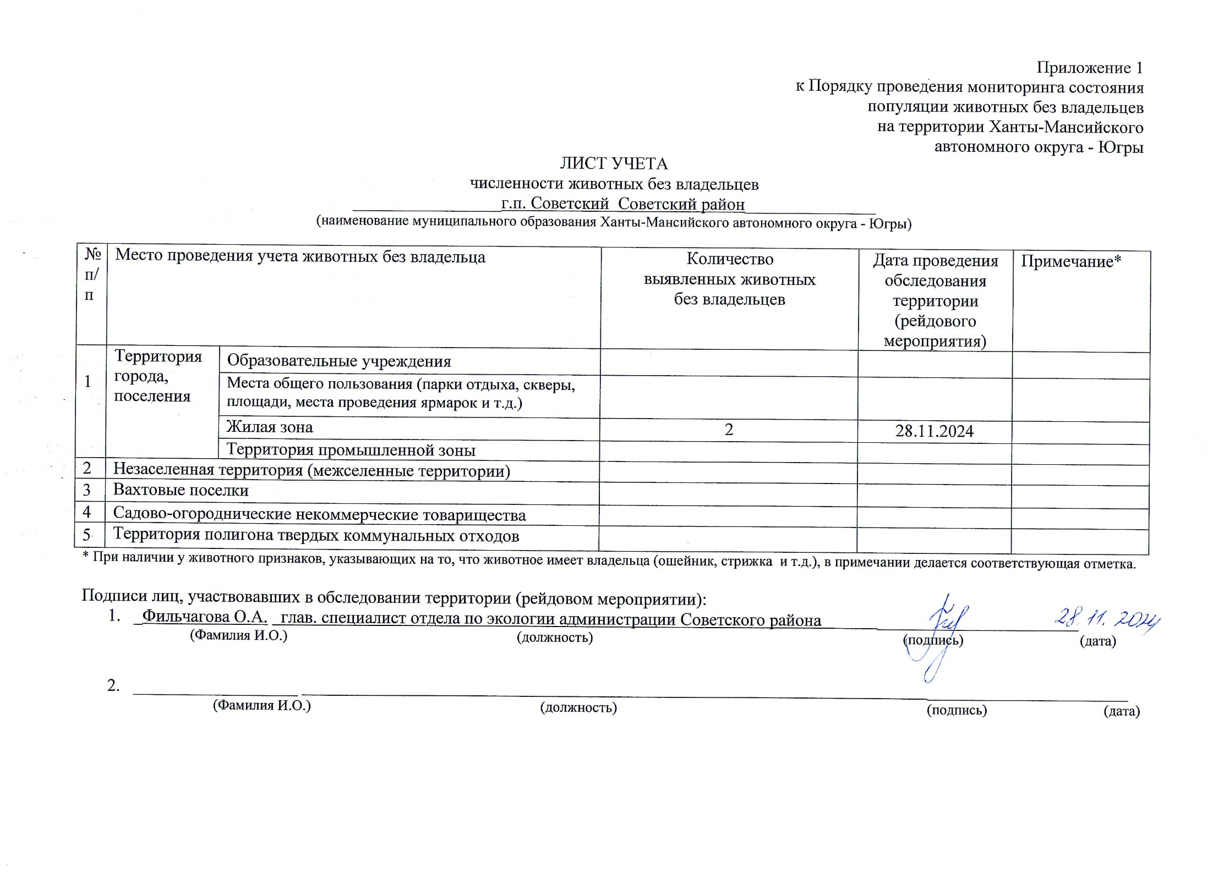Фотоматериал

|  |
| --- |
| C:\Users\filchagovaoa\Desktop\photo_2024-11-28_16-19-30.jpg |
| г.п. Советский на пересечении ул. Юбилейная и ул. Ленина |